Вопросы для тестирования

Консультант-методолог по 1С Бухгалтерия

ВНИМАНИЕ! Нужно дать самостоятельные ответы на вопросы с пояснениями. Приложите скрины из своей базы 1С, где смоделирован ответ на вопрос на актуальном релизе и текущим периодом. Можете использовать тестовую базу 1С

<https://solutions.1c.ru/acc-tax/demo/>

или так

Ссылка

https://v8.1c.ru/buhv8/online-demonstraciya/

Нажать сюда

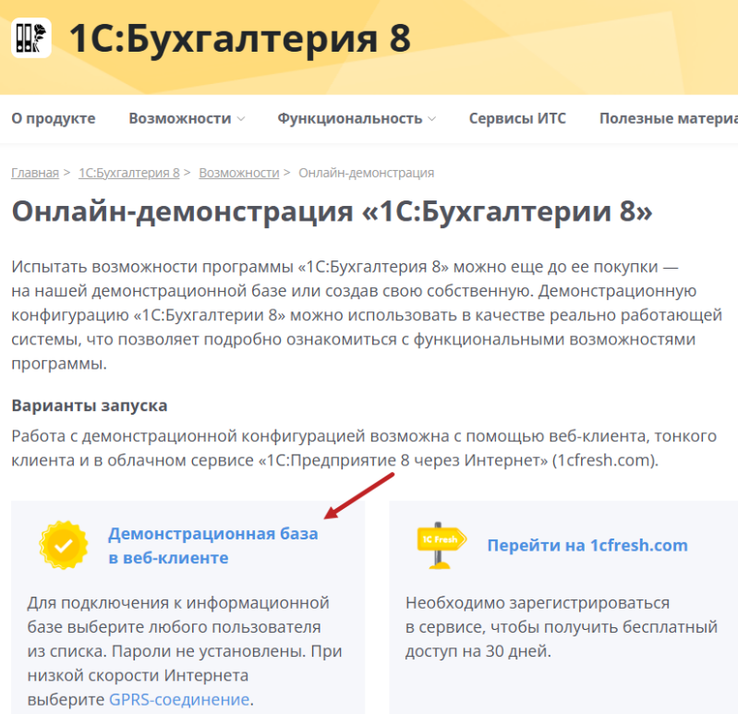

Будет так

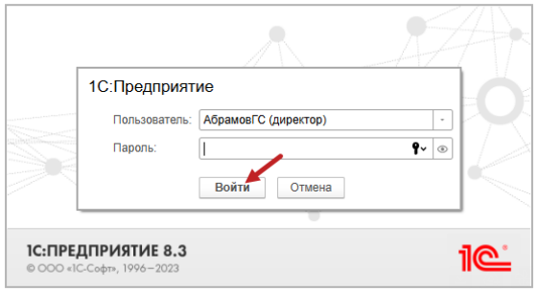

Этого достаточно для того, чтобы сделать примеры из задания.

Не рассматриваются ответы, скопированные из Гарант, Консультант+, ИТС и т.д. Пользоваться внешними источниками можно, но не копировать их.

Все ответы проверяются на антиплагиат.

Работа консультанта-методолога по 1С заключается в подготовке самостоятельных уникальных ответов на вопросы или написание статей по тематике 1С.

Поэтому при собеседовании проверяется этот навык – знание 1С:Бухгалтерия 3.0 и умение излагать свои мысли.

Вопросы по законодательству и 1С:Бухгалтерия 8 ред.3

**Вопрос №1.** 16 июня 2025 Организация приобрела неисключительное право пользования ПО на 12 месяцев за 120 000 руб. Программное обеспечение внесено в реестр российского ПО.

Как принять на учет лицензию в БУ и НУ? Какие возможности по отражению расходов в целях налога на прибыль есть у организации? Что необходимо сделать, чтобы их применить?

**Ответ:**

Ваш ответ должен содержать нормативную часть и способ отражения в 1С. Рисунки приветствуются.

**Вопрос №2.** 26 мая 2025 организация приобрела в офис бумагу — 10 пачек на сумму 4 200 руб. в т.ч. НДС 20%. В соответствии с учетной политикой материалы, приобретенные в управленческих целях, не признаются запасами. Как такое приобретение отразить в 1С БП? Когда стоимость бумаги будет признана в расходах в бухгалтерском и налоговом учете?

**Ответ:**

Ответ должен содержать нормативную часть и способ отражения в 1С. Рисунки приветствуются.

Вопрос №3. 25 апреля сотруднику Соловьеву К. А. рассчитана, начислена и выплачена заработная плата за 1- ю половину месяца.

Начислен НДФЛ и страховые взносы.

Исходные данные:

* в апреле 22 рабочий день, 175 часов;
* оклад сотрудника — 70 000 руб. (надбавок и стимулирующих выплат нет);
* сотруднику предоставляются вычеты на 2-го ребенка.

Организация, в которой работает сотрудник – малое предприятие.

**Ответ:**

Ответ должен содержать нормативную часть и способ отражения в 1С. Рисунки приветствуются.

Если вы обладаете знаниями по работе в 1С: КОРП, ответьте пожалуйста вопрос.

Вопрос №4. Опишите порядок действий для процедуры Закрытие месяца за декабрь в 1С БП 8 КОРП при наличии обособленных подразделений

* выделенных на отдельный баланс;
* не выделенных на отдельный баланс.